Agora com o PWM construído, onde este foi obtido a partir do sinal modulado BASK, faz-se necessário filtrar este sinal, e o responsável por tal ação será um filtro passa-faixa, tendo como objetivo principal a conversão das amostras do sinal PWM para um sinal analógico, sendo este correspondente ao sinal modulado BASK original, com isso ao aplicar o filtro passa-baixa sobre o sinal PWM retorna-se ao sinal modulado. Tal recuperação do sinal analógico se baseia no teorema da amostragem passa-faixa, que foi utilizada para determinar a frequência de amostragem do sinal modulado, e devido a este fato, faz-se o uso do filtro passa-faixa para recuperação do sinal. Vale ressaltar que tal ação foi feita pois estava se tratando um sinal modulado, que por sua vez possui uma banda de passagem, não partindo de zero, mas sim centrado na frequência da portadora.

Logo abaixo é visto o circuito do filtro passa-faixa:

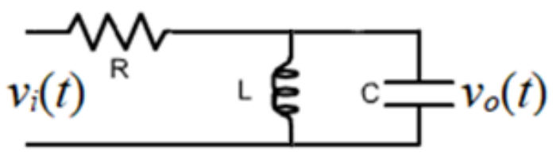

A função de transferência é dada por:

Onde corresponde à banda de passagem do filtro passa-faixa, ∆e diz respeito à frequência central ao quadrado, isto é, .

Os 2 parâmetros foram determinados na etapa anterior, no momento em que se calculou a frequência de amostragem para o sinal modulado, sendo utilizado o teorema de amostragem passa-faixa, sendo feita através da análise do espectro de magnitude do sinal modulado. Os valores encontrados foram: banda de passagem de 200[kHz], frequência central igual a 10[MHz].

Logo, tem-se:

Houve a conversão dos parâmetros de Hz para rad/s. Faz-se necessário determinar uma componente e então calcular os valores das demais.

Escolheu-se C igual a 2,2[nF], então:

O valor comercial escolhido do resistor foi de .

O valor comercial do indutor escolhido foi de .

Os valores comerciais foram extraídos das seguintes tabelas:

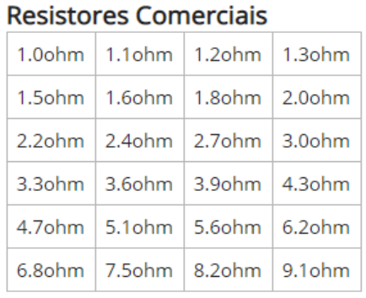

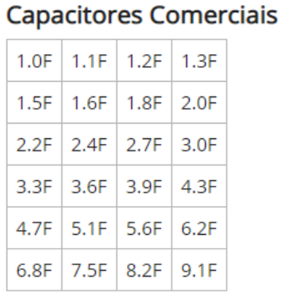

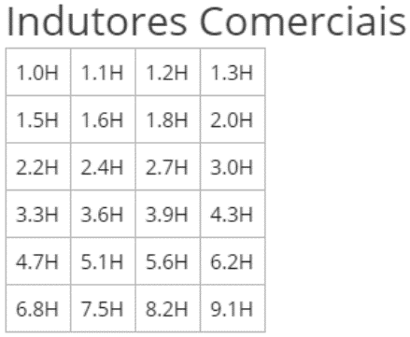

Fonte: <http://www3.eletronica.org/dicas-e-hacks/valores-comerciais-de-resistores-capacitores-indutores-e-fusiveis>

Desta forma, tem-se:

A função do filtro passa-faixa ficará:

Com a função já projetada, é possível realizar a simulação em diagrama de blocos no Xcos das amostras PWM e do tempo das amostras utilizando o comando struct:

V = struct('time',t','values',PWM');

Diagrama:

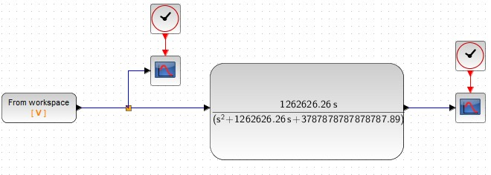

Onde o período do clock foi determinado como mostra a figura abaixo:

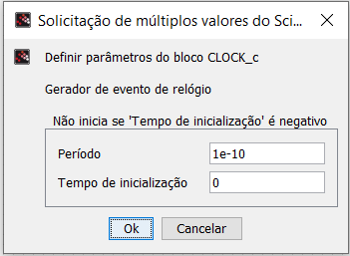

O período do clock adotado é inferior ao do PWM que é dado por:

O que implica em uma frequência de simulação maior melhorando a representação da onda na simulação. O tempo total de simulação será de 0,005 [s] relativo ao tempo de toda a sequência binária. Na figura abaixo pode-se observar o resultado da onda obtida depois da aplicação do filtro passa faixa, projetado com base nas amostras do PWM.

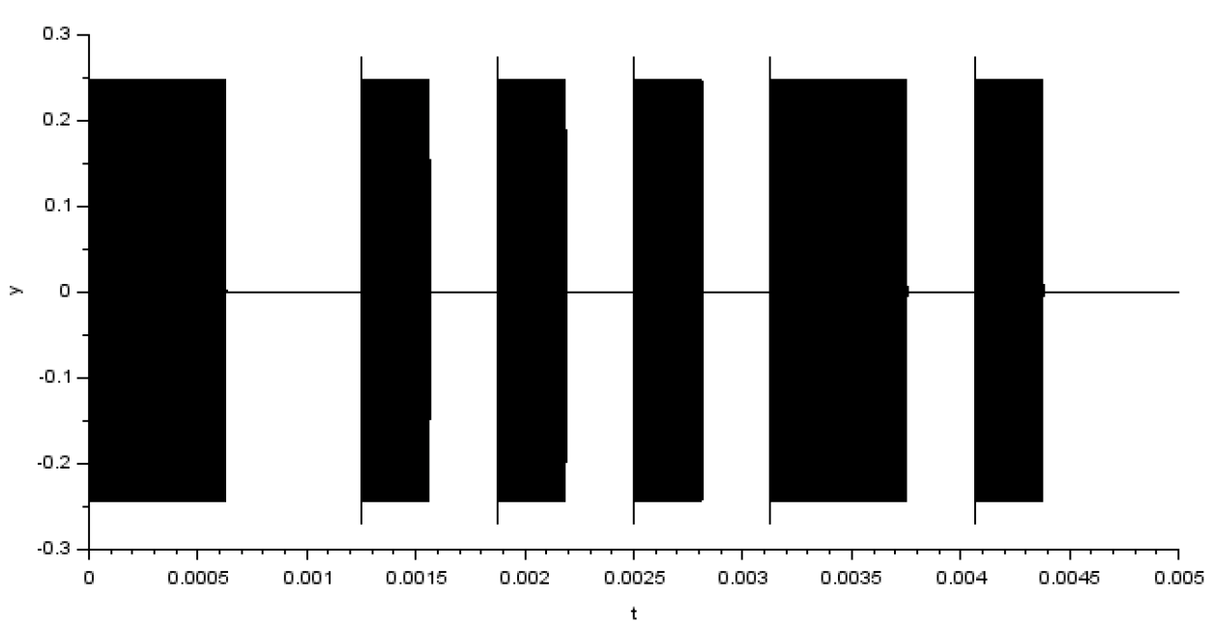

Aplicando um zoom em uma das partes temos:

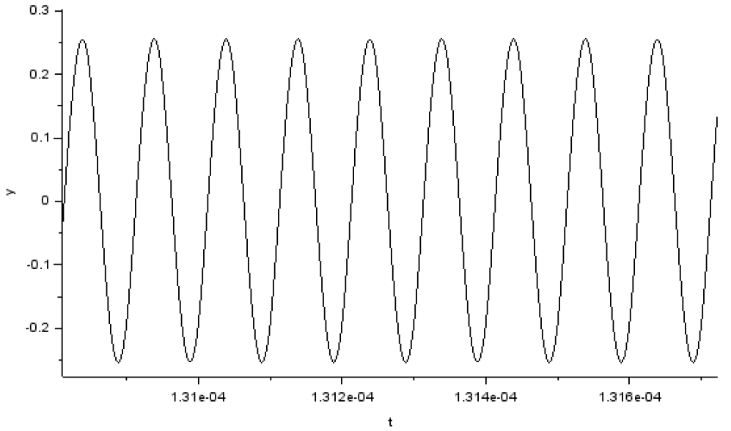

Analisando-se a frequência da onda, pode-se afirmar que a portadora foi recuperada com a mesma forma de onda e a mesma frequência, além de sua continuidade ser mantida. Pode-se constatar também que houve uma atenuação em sua amplitude devido ao processo realizado pelo PWM. Logo, conclui-se que foi possível recuperar o sinal modulado BASK.

Pelo processo de modulação BASK realizado, pode-se observar no sinal que os bits são representado com clareza ou seja, para o bit 1 no sinal há a presença da portadora e quando o bit é 0 o sinal é nulo. Observa-se então a sequencia da etapa anterior dada por

[1 1 0 0 1 0 1 0 1 0 1 1 0 1 0 0]

Como é observado na imagem a seguir, sabendo também que período de cada bit é de 0,003125[s]. Cada bit é demarcado detalhadamente na imagem.

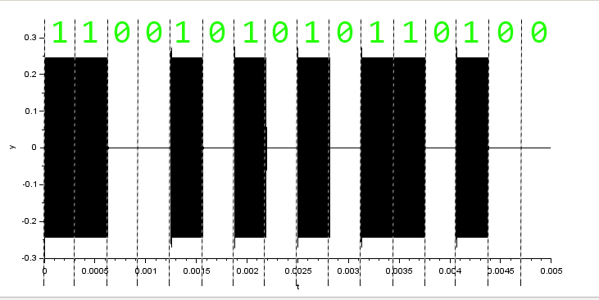

Pode-se afirmar que a sequência binária obtida através do uso do filtro passa faixa corresponde à sequencia binária escolhida originalmente. Constatando assim a funcionalidade do filtro projetado bem como a frequência de amostragem escolhida da onda modulada.